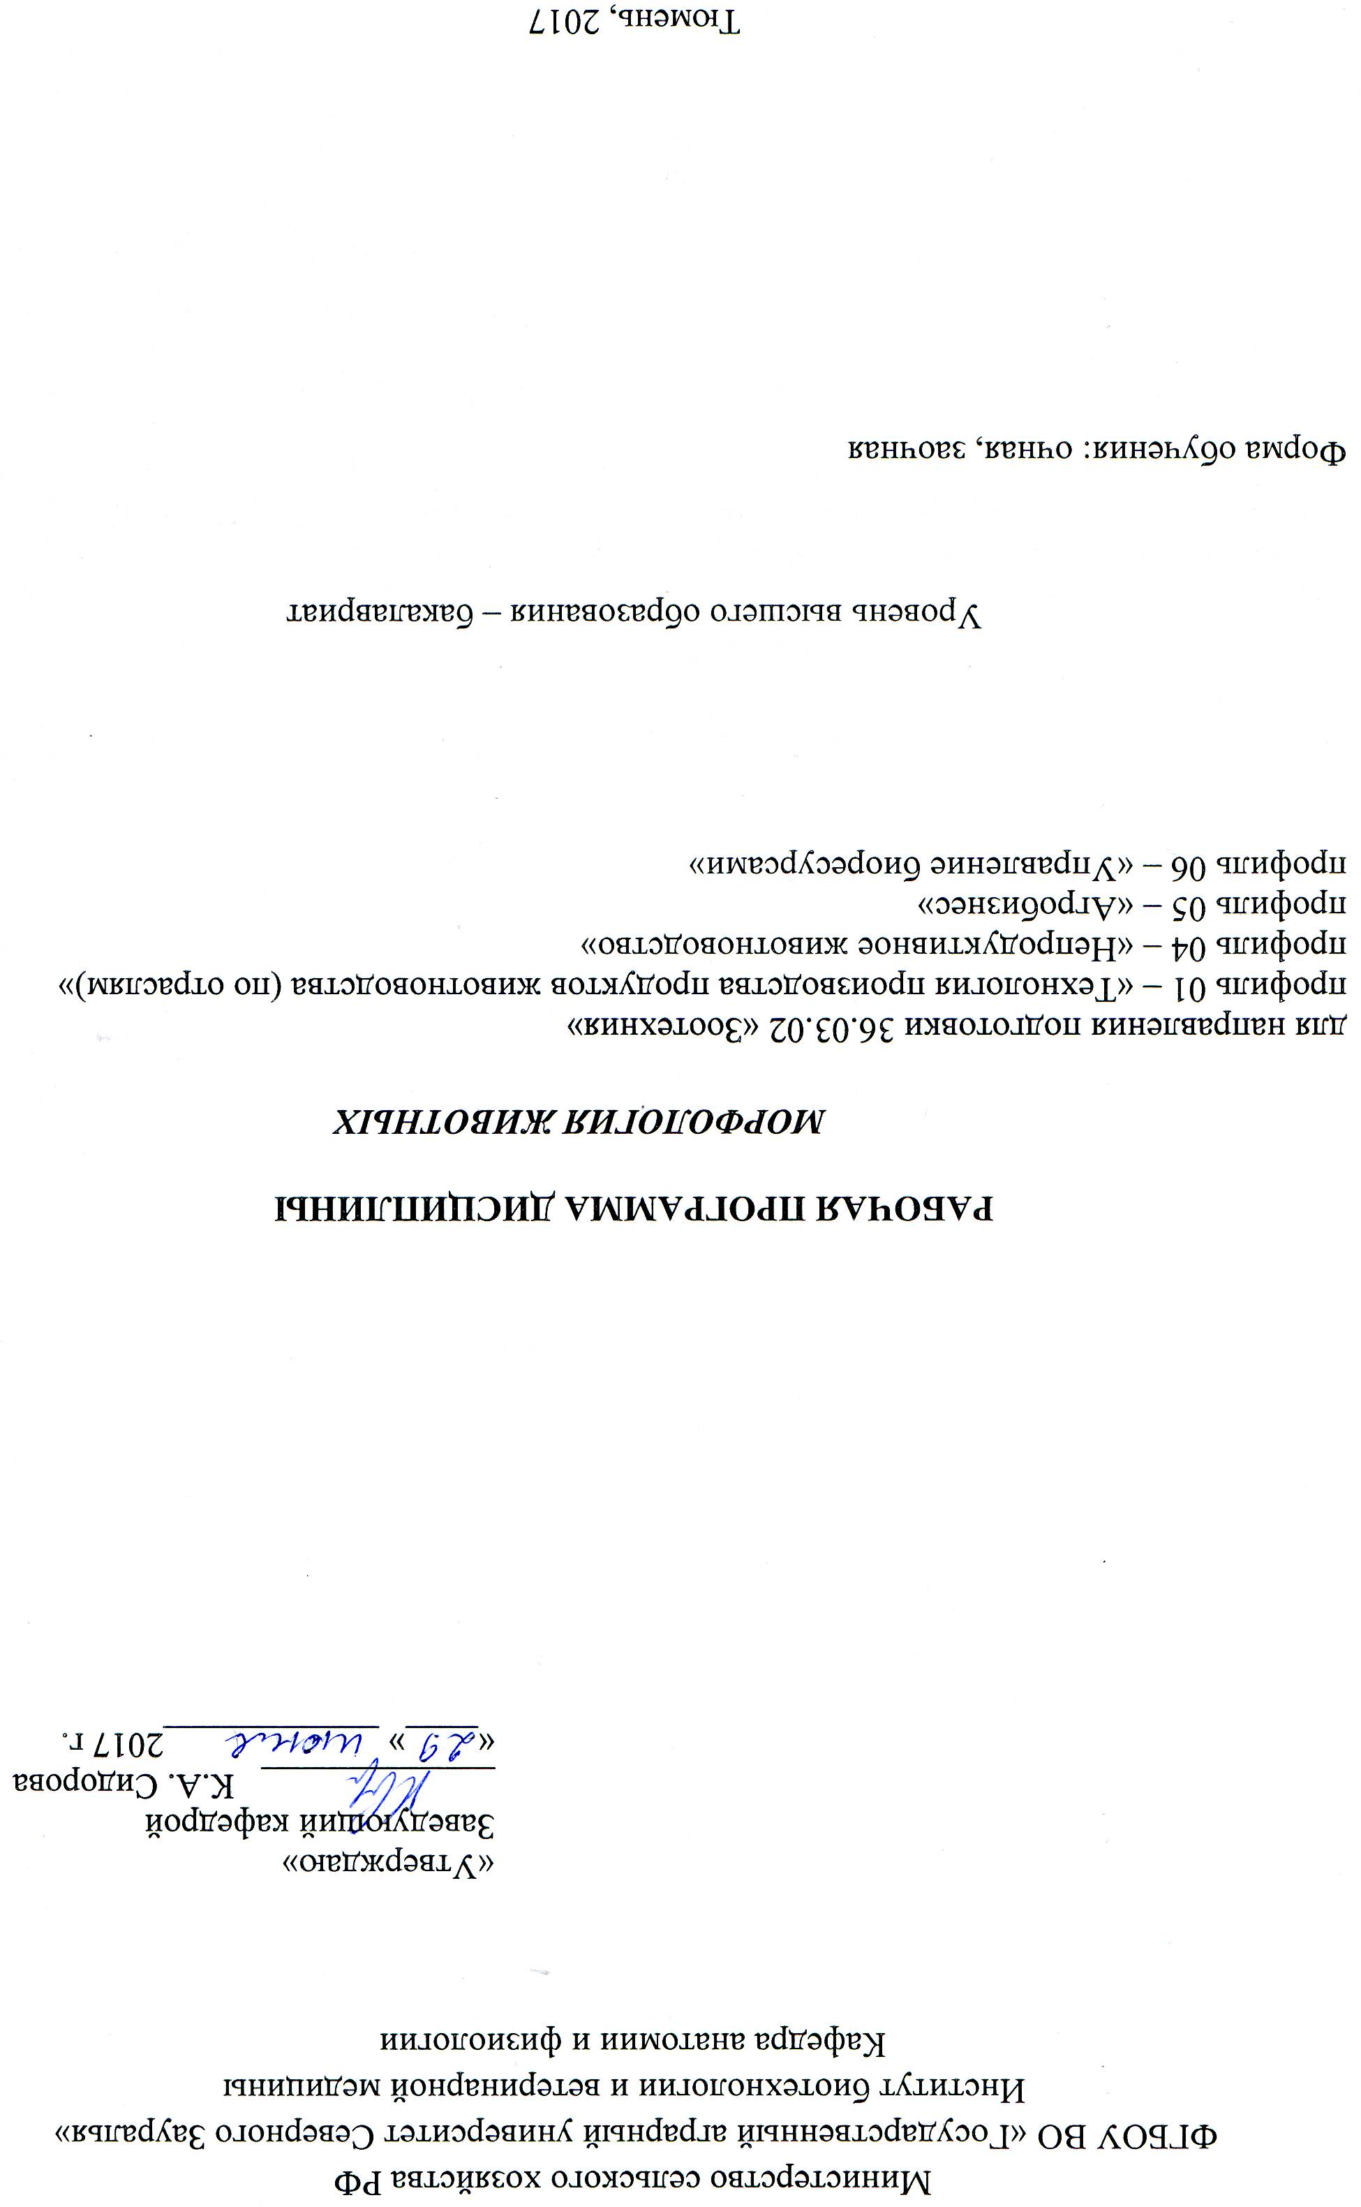
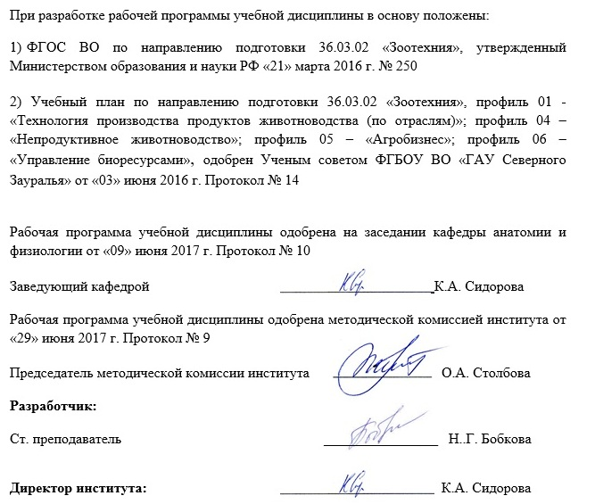

1. Перечень планируемых результатов обучения по дисциплине, соотнесенных с планируемыми результатами освоения образовательной программы
Коды компетенции | Результаты освоения | Перечень планируемых результатов обучения по дисциплине
ОК-7 | Способностью к самоорганизации и самообразованию | знать:  - структурно-функциональную организацию жизнедеятельности организма, строение и основные закономерности эмбрионального развития животных и птиц;  уметь:  - определять ткани и органы, их клеточные и неклеточные структуры на микроскопическом уровне, видовую принадлежность животных;  - распознавать органы и системы;  владеть:  -навыками работы с тканями и органами, их клеточной и неклеточной структурой на микроскопическом уровне
ОПК - 2 | Способностью осуществлять сбор, анализ и интерпретацию материалов в области животноводства | Знать:  - закономерности строения систем и органов в свете единства структуры и их функции;  - видовые и возрастные особенности строения организма домашних животных и птиц;  Уметь:  - анализировать закономерности функциониро-вания органов и систем организма;  - осуществлять сбор, логично и последова-тельно обосновать понимание общей структуры морфологии и связь между ее составляющими в области животноводства;  Владеть:  - навыками анализа анатомического строения, функционального состояния систем и органов целостного организма животных и птиц

2. Место дисциплины в структуре основной образовательной программы
Дисциплина «Морфология животных» относится к базовой части блока 1 «Дисциплины (модули)» согласно учебного плана подготовки по направлению 36.03.02 «Зоотехния», профиль 01 – «Технология производства продуктов животноводства (по отраслям)», профиль 04 – «Непродуктивное животноводство», профиль 05 - «Агробизнес», профиль 06 – «Управление биоресурсами».
Для успешного освоения дисциплины студенты должны:
Знать: общие закономерности и видовые особенности строения животных, их эмбриональное развитие, микроструктуру клеток, тканей и органов.
Уметь: определять ткани и органы, их клеточные и неклеточные структуры на микроскопическом уровне, видовую принадлежность животных по морфологическим признакам, объяснить процессы, происходящие в их организме.
Владеть: навыками работы на лабораторном оборудовании, методами оценки и анализа анатомического строения органов и систем организма животных.
Дисциплина, дающая основу для изучения физиологии животных, основы ветеринарии, биотехники воспроизводства с основами акушерства, разведения животных, кормления животных, зоогигиены, птицеводство.
Дисциплина изучается на 1 курсе в 1 и 2 семестре очной и заочной формы обучения.

3. Объем дисциплины и виды учебной работы
Общая трудоемкость дисциплины составляет 180 часов (5 зачетных единиц)
Вид учебной работы | Очная форма |  |  | Заочная форма
Вид учебной работы | всего часов | семестр |  | всего часов | семестр
Вид учебной работы | всего часов | 1 | 2 | всего часов | 1 | 2
Аудиторные занятия (всего) | 90 | 36 | 54 | 24 | 10 | 14
В том числе: | - | - | - | - | - | -
Лекции | 36 | 18 | 18 | 12 | 6 | 6
Лабораторные занятия (ЛЗ) | 54 | 18 | 36 | 12 | 4 | 8
Самостоятельная работа (всего) | 90 | 36 | 54 | 156 | 62 | 94
В том числе: | - | - | - | - | - | -
Проработка материала лекций,  подготовка к занятиям | 27 | 18 | 9 | 90 | 47 | 43
Самостоятельное изучение тем | 10 | 5 | 5 | 90 | 47 | 43
Экзамен | 36 | - | 36 | 36 | - | 36
Контрольные работы | - | - | - | 30 | 15 | 15
Реферат | 17 | 13 | 4 | - | - | -
Вид промежуточной аттестации |  | зачет | экз. |  | зачет | экз.
Общая трудоемкость | 180  5 з.е. | 72  2 | 108  3 | 180  5 з.е. | 72  2 | 108  3

4. Содержание дисциплины
4.1. Содержание разделов дисциплины
№  п/п | Наименование раздела | Содержание раздела
1 | Основы цитологии, гистологии и эмбриологии | Введение. Предмет и задачи морфологии. Клеточное строение и морфологические закономерности построения животного организма. Деление клеток. Основные этапы эмбрионального развития. Строение, функции и классификация плацент. Морфофункцио-нальная характеристика и классификация тканей: эпителиальных, мышечных, нервных.
2 | Аппарат движения | Понятие, состав, функции и значение аппарата движения. Морфофункциональная характеристика скелета, его деление на отделы, строение кости как органа, соединения костей. Морфофункциональная характеристика мышечной системы, строение и классификация мышц. Типы и виды мышечных сокращений. Сила и работа мышц. Морфофунк-циональная характеристика и значение кожного покрова и его производных. Строение кожи и ее производных. Типы волос и их смена. Влияние внешних и внутренних факторов на развитие и структуру производных кожного покрова.
3 | Спланхнология | Понятие о полостях тела, внутренних органах и закономерностях их строения и развития. Морфофун-кциональная характеристика системы органов пищеварения, дыхания, мочевыделения, размноже-ния. Виды пищеварения. Принципы строения трубко-образных и паренхиматозных органов. Фило- и онтогенез внутренних органов.
4 | Интегрирующие системы и органы | Морфофункциональная характеристика сердечно-сосудистой системы. Строение сердца. Круги кровообращения. Органы кроветворения и иммунной системы, их строение и значение. Основные артериальные и венозные магистрали, лимфатические сосуды, их строение и связи с венозной системой. Значение нервной системы. Морфофункциональная характеристика центрального, периферического и вегетативного отделов нервной системы. Понятие об анализаторах и их рецепторном аппарате. Орган зрения. Строение наружного, среднего и внутреннего уха. Органы обоняния, вкуса и осязания - их расположение и связь с центральной нервной системой. Морфофункциональная характеристика желез внутренней секреции, их значение и классификация.
5 | Анатомия птицы | Морфофункциональная характеристика строения ске-лета и кожного покрова, органов чувств, пищеварения, дыхания, выделения, желез внутренней секреции, кровеносной, нервной и эндокринной системы птицы.

4.2. Разделы дисциплины и междисциплинарные связи с обеспечиваемыми (последующими) дисциплинами
№  п/п | Наименование обеспечиваемых дисциплин | № разделов дисциплины, необходимых для изучения обеспечиваемых (последующих) дисциплин
№  п/п | Наименование обеспечиваемых дисциплин | 1 | 2 | 3 | 4 | 5
1. | Физиология животных | + | + | + | + | +
2. | Основы ветеринарии | + | + | + | + | +
3. | Биотехника воспроизводства с основами акушерства | + | + | - | + | +
4. | Разведение животных | + | - | + | - | -
5. | Кормление животных | - | - | + | + | +
6. | Зоогигиена | - | + | + | + | +
7. | Птицеводство | + | - | - | - | +

4.3. Разделы дисциплин и виды занятий
очная форма обучения
№  п/п | Наименование раздела дисциплины | Л | ЛЗ | СРС | Всего час.
1. | Основы цитологии, гистологии и эмбриологии | 6 | 6 | 15 | 27
2. | Аппарат движения | 10 | 18 | 21 | 49
3. | Спланхнология | 8 | 12 | 6 | 26
4. | Интегрирующие системы и органы | 6 | 10 | 7 | 23
5. | Анатомия птицы | 6 | 8 | 5 | 19
 | экзамен |  |  | 36 | 36
 | Всего | 36 | 54 | 90 | 180

заочная форма обучения
№  п/п | Наименование раздела дисциплины | Лекции | ЛЗ | СРС | Всего
1. | Основы цитологии, гистологии и эмбриологии | 2 | 2 | 25 | 29
2. | Аппарат движения | 3 | 3 | 37 | 43
3. | Спланхнология | 3 | 3 | 20 | 26
4. | Интегрирующие системы и органы | 2 | 2 | 23 | 27
5. | Анатомия птицы | 2 | 2 | 15 | 19
 | экзамен |  |  | 36 | 36
 | Всего | 12 | 12 | 156 | 180

4.4. Лабораторные занятия
№ п/п | №  раздела дисциплины | Тематика практических занятий (семинаров) | Трудоемкость (час)
№ п/п | №  раздела дисциплины | Тематика практических занятий (семинаров) | очная | заочная
1 | 1 | Строение и структура клетки. Деление клеток. Эмбриология. Дробление. Эпителиальные, опорно-трофические, мышечные и нервные ткани. | 6 | 2
2 | 2 | Скелет и его деление на отделы. Соединение костей. Мышцы туловища, головы и конечностей. Кожный покров и его производные. Роговые производные (копыта, копытца, мякиши, рога и волосы). Железы кожного покрова. | 18 | 3
3 | 3 | Системы органов пищеварения, дыхания, мочевы-деления, размножения. | 12 | 3
4 | 4 | Органы кровообращения. Строение сердца. Лимфатическая и иммунная системы, железы внутренней секреции. Строение спинного и головного мозга. Периферическая нервная система. Органы зрения, слуха и равновесия, обоняния, вкуса и осязания. | 10 | 2
5 | 5 | Особенности строения всех систем органов у птиц. | 8 | 2
Итого |  |  | 54 | 12

4.5. Примерная тематика курсовых проектов (работ) не предусмотрена УП

5. Учебно-методическое обеспечение самостоятельной работы обучающихся по дисциплине
очная форма обучения
№ п/п | № семестра | Наименование раздела учебной дисциплины (модуля) | Виды СРС | Всего часов | Вид контроля
1 | 1 | Основы цитологии, гистологии и эмбриологии. | проработка материала лекций, подготовка к занятиям | 8 | экзамен, зачет, тестирование, задачи
2 | 1 | Основы цитологии, гистологии и эмбриологии. | самостоятельное изучение тем | 2
3 | 1 | Основы цитологии, гистологии и эмбриологии. | реферат | 5 | защита рефератов
4 | 1 | Аппарат движения | проработка материала лекций, подготовка к занятиям | 10 | экзамен, зачет, тестирование, задачи
5 | 1 | Аппарат движения | самостоятельное изучение тем | 3
6 | 1 | Аппарат движения | реферат | 8 | защита рефератов
Итого часов в семестре |  |  |  | 36
7 |  | Спланхнология | проработка материала лекций, подготовка к занятиям | 3 | экзамен, тестирование, задачи
8 |  | Спланхнология | самостоятельное изучение тем | 2
9 |  | Спланхнология | реферат | 1 | защита рефератов
10 |  | Интегрирующие системы и органы | проработка материала лекций, подготовка к занятиям | 3 | экзамен, тестирование, задачи
11 |  | Интегрирующие системы и органы | самостоятельное изучение тем | 2
12 |  | Интегрирующие системы и органы | реферат | 2 | защита рефератов
13 |  | Анатомия птицы | проработка материала лекций, подготовка к занятиям | 3 | экзамен, тестирование, задачи
14 |  | Анатомия птицы | самостоятельное изучение тем | 1
15 |  | Анатомия птицы | реферат | 1 | защита рефератов
16 |  | Экзамен | Подготовка к экзамену | 36 | Экзамен
Итого часов в семестре |  |  |  | 54
Всего |  |  |  | 90

Заочная форма обучения
№ п/п | № семестра | Наименование раздела учебной дисциплины (модуля) | Виды СРС | Всего часов |  | Вид контроля
1 | 1 | Основы цитологии, гистологии и эмбриологии | Проработка материала лекций, самостоятель-ное изучение тем | 19 |  | экзамен, зачет, тестирование, задачи
2 | 1 | Основы цитологии, гистологии и эмбриологии | контрольная работа | 6 |  | защита контро-льной работы
3 | 1 | Аппарат движения | Проработка материала лекций, самостоятель-ное изучение тем | 28 |  | экзамен, зачет, тестирование, задачи
4 | 1 | Аппарат движения | контрольная работа | 9 |  | защита контро-льной работы
Итого часов в семестре |  |  |  | 62
5 | 2 | Спланхнология | Проработка материала лекций, самостоятель-ное изучение тем | 14 |  | экзамен, тестирование, задачи
6 | 2 | Спланхнология | контрольная работа | 6 |  | защита контро-льной работы
7 | 2 | Интегрирующие системы и органы | Проработка материала лекций, самостоятель-ное изучение тем | 17 |  | экзамен, тестирование, задачи
8 | 2 | Интегрирующие системы и органы | контрольная работа | 6 |  | защита контро-льной работы
9 | 2 | Анатомия птицы | Проработка материала лекций, самостоятель-ное изучение тем | 12 |  | экзамен, тестирование, задачи
10 | 2 |  | контрольная работа | 3 |  | защита контро-льной работы
11 | 2 | Экзамен | подготовка к экзамену | 36 |  | Экзамен
Итого часов в семестре |  |  |  | 94
Всего |  |  |  | 156

5.1. Учебно-методические материалы для самостоятельной работы:
- Барабанщикова Г.И., Веремеева С.А. Остеология. Методические рекомендации для самостоятельной работы. - Тюмень: ТГСХА, 2007. – 63 с.
- Барабанщикова Г.И., Веремеева С.А. Неврология – Neurologia. Учебно-методическое пособие. Тюмень: ТГСХА.Тюм. Аграрн. Академ. Союз, 2010. – 92 с.
- Федоткина Т.В., Веремеева С.А. Морфология сельскохозяйственных животных. Учебно-методическое пособие. Тюмень: ТГСХА.Тюм. Аграрн. Академ. Союз, 2010. – 196 с.
4. Веремеева С.А., Бобкова Н.Г.Органы чувств. Учебное пособие. Тюмень:ТГСХА. 2014. – 80 с.
5. Веремеева С.А., Бобкова Н.Г. Морфология сельскохозяйственных животных. Учебное пособие. Тюмень: ГАУСЗ. 2016. – 75 с.

5.2. Темы, выносимые на самостоятельное изучение:
1. Значение цитологии и гистологии для развития зоотехнии. Клеточная теория и ее основные положения.
2.Классификация включений и их роль в жизнедеятельности организма.
3.Основные этапы эмбриогенеза у млекопитающих и птиц.
4. Морфофункциональная характеристика и классификация тканей.
5. Деления скелета на части, отделы и звенья.
6. Типы и виды соединения костей скелета. Классификация суставов по происхождению, строению, форме трущихся поверхностей и функции.
7. Особенности морфологии мышц головы, туловища и конечностей.
8. Факторы, влияющие на строение кожного покрова и его производных.
9. Морфофункциональная характеристика органов пищеварения.
10. Морфофункциональная характеристика органов дыхания.
11. Морфофункциональная характеристика органов мочевыделения.
12. Морфофункциональная характеристика половых органов животных.
13. Значение, функции, анатомический состав сердечнососудистой и нервной системы.
14. Органы кроветворной функции, их морфологическая характеристика.
15. Железы внутренней секреции, их значение и морфологическая классификация.
16. Значение и классификация органов чувств.
17. Соединение костей плечевого и тазового поясов с осевым скелетом у домашних птиц.
18. Строение пера птицы. Факторы, влияющие на строение кожного покрова.
19. Морфофункциональная характеристика систем органов пищеварения и дыхания птиц.
20. Особенности сердечнососудистой и нервной системы у птиц.

5.3. Темы рефератов:
Рефераты разрабатываются каждым студентом самостоятельно по одной из тем:
1. Общий покров. Строение и видовые особенности кожи, волоса, молочной железы. Мякиши, копыто, роговые образования в сравнительно-анатомическом аспекте.
2. Головной мозг (по отделам): топография, строение, видовые особенности продолговатого, заднего, среднего, промежуточного, концевого, обонятельного мозга в сравнительно-анатомическом освещении.
3. Анатомо-топографические особенности лимфатических узлов (любой вид животного, любая часть тела).
4. Основные законы биологического развития организма, доместикация и её влияние на породные и возрастные особенности животных.
5. Проводящие пути спинного и головного мозга.
6. Видовые и возрастные особенности строения костей осевого скелета у домашних животных.
7. Видовые и возрастные особенности строения костей грудных и тазовых конечностей у домашних животных.
8. Морфофункциональная характеристика мышц туловища и конечностей у домашних животных.
9. Особенности строения внутренних органов у домашних животных, позволяющие определить их видовую принадлежность.
10. Видовые особенности строения сердца у домашних животных. Роль лимфатической системы при ветеринарно-санитарной экспертизе органов у домашних животных.
11. Видовые и возрастные особенности строения центральной нервной системы у домашних животных.
12. Особенности строения органов домашней птицы, позволяющие определить их видовую принадлежность (любой вид домашней птицы, любая часть тела).

6. Фонд оценочных средств для проведения промежуточной аттестации обучающихся по дисциплине
  - Перечень компетенций с указанием этапов их формирования в процессе освоения образовательной программы
№ п/п | Контролируемые разделы дисциплины (результаты по разделам) | Код контролируемой компетенции (или её части) | Наименование оценочного средства
 | Основы цитологии, гистологии и эмбриологии | ОК-7  ОПК-2 | экзаменационный билет, зачетный билет, тестовые задания, защита рефератов, варианты контрольных  работ, задачи
2. | Аппарат движения | ОК-7  ОПК-2 | экзаменационный билет, зачетный билет, тестовые задания, защита рефератов, варианты контрольных  работ, задачи
3. | Спланхнология | ОК-7  ОПК-2 | экзаменационный билет, тестовые задания, защита рефератов, варианты контрольных работ, задачи
4. | Интегрирующие системы и органы | ОК-7  ОПК-2 | экзаменационный билет, тестовые задания, защита рефератов, варианты контрольных работ, задачи
5. | Анатомия птицы | ОК-7  ОПК-2 | экзаменационный билет, тестовые задания, защита рефератов, варианты контрольных работ, задачи

6.2. Описание показателей и критериев оценивания компетенций на различных этапах их формирования, описание шкал оценивания:
Показатели оценивания | Критерии оценивания
Показатели оценивания | Достаточный уровень (удовлетворительно) | Средний уровень (хорошо) | Высокий уровень (отлично)
ОК-7 Способностью к самоорганизации и самообразованию
Знать | основы закономерно-стей морфофункциона-льной организации ор-ганизма, строение кле-ток, тканей, органов пищеварения, дыхания, мочевыделения, значе-ние сердечнососуди-стой и нервной системы животных и птиц | основы закономерно-стей морфофункциона-льной организации ор-ганизма, строение кле-ток, тканей, органов пи-щеварения, дыхания, мочевыделения, значе-ние сердечнососуди-стой и нервной сис-темы животных и птиц | основы закономерно-стей морфофункциона-льной организации ор-ганизма, строение кле-ток, тканей, органов пи-щеварения, дыхания, мочевыделения, значе-ние сердечнососуди-стой и нервной сис-темы животных и птиц
Уметь | логично и последовате-льно обосновать приня-тие технологических решений на основе полученных знаний; определять видовую принадлежность орга-нов, опорно-двигатель-ного аппарата по ана-томическим признакам | логично ипоследовате-льно обосновать приня-тие технологических решений на основе полученных знаний; определять видовую принадлежность орга-нов, опорно-двигатель-ного аппарата по ана-томическим признакам, может применить на практике | логично ипоследовате-льно обосновать приня-тие технологических решений на основе полученных знаний; определять видовую принадлежность орга-нов, опорно-двигатель-ного аппарата по ана-томическим признакам, может применить на практике и объяснить
Владеть | навыками определения видовой принадлежно-сти органов, опорно-двигательного аппарата  животных; идентифи-цировать ткани, их кле-точные и неклеточные структуры на микро-скопическом уровне, частично владеет | навыками определения видовой принадлежно-сти органов, опорно-двигательного аппарата  животных; идентифи-цировать ткани, их кле-точные и неклеточные структуры на микро-скопическом уровне, владеет, но сопровож-дается отдельными ошибками | навыками определения видовой принадлежно-сти органов, опорно-двигательного аппарата  животных; идентифи-цировать ткани, их кле-точные и неклеточные структуры на микро-скопическом уровне, демонстрирует высокий уровень знаний

Показатели оценивания | Критерии оценивания
Показатели оценивания | Достаточный уровень (удовлетворительно) | Средний уровень (хорошо) | Высокий уровень (отлично)
ОПК – 2 Способностью осуществлять сбор, анализ и интерпретацию материалов в области животноводства
Знать | основные закономер-ности деятельности клеток, тканей, органов и целостного организ-ма, строение и значение опорно-двигательного аппарата, внутренних органов, сердечнососу-дистой и нервной сис-темы, видовые особен-ности животных и птиц и их использование в области животновод-ства. | основныезакономер-ности деятельности клеток, тканей, органов и целостного организ-ма, строение и значение опорно-двигательного аппарата, внутренних органов, сердечнососу-дистой и нервной сис-темы, видовые особен-ности животных и птиц и их использование в области животноводст-ва | основныезакономер-ности деятельности клеток, тканей, органов и целостного органи-зма, строение и значе-ние опорно-двигатель-ного аппарата, вну-тренних органов, сер-дечнососудистой и нервной системы, видо-вые особенности жи-вотных и птиц и их использование в об-ласти животноводства
Уметь | осуществлять сбор и анализ в области рабо-ты опорно-двигатель-ного аппарата, внутрен-них органов и систем, использовать знания и умения при организа-ции хозяйственной дея-тельности | осуществлять сбор и анализ в области рабо-ты опорно-двигатель-ного аппарата, внутрен-них органов и систем, использовать знания и умения при организа-ции хозяйственной дея-тельности, может при-менить на практике | осуществлять сбор и анализ в области ра-боты опорно-двигате-льного аппарата, внут-ренних органов и сис-тем, использовать зна-ния и умения при организации хозяйст-венной деятельности, может применить на практике и объяснить
Владеть | навыками анализа строе-ния опорно-двигатель-ного аппарата, внутрен-них органов, клеток и тканей, методами мор-фологических исследо-ваний, владеет, но не усвоил их деталей | навыками анализа строе-ния опорно-двигатель-ного аппарата, внутрен-них органов, клеток и тканей, методами мор-фологических исследо-ваний, владеет, но сопро-вождается отдельными ошибками | навыками анализа строения опорно-двига-тельного аппарата, вну-тренних органов, кле-ток и тканей, методами морфологических ис-следований, четко, пос-ледовательно и логично излагает

6.2.1. Шкалы оценивания
Шкала оценивания экзамена
Оценка | Описание
5 | оценка «отлично» выставляется студенту, показавшему полные и глубокие знания при ответе на вопросы, продемонстрировал последовательное и логическое изложение, способность к их систематизации и клиническому мышлению, а также способность применять приобретенные знания в стандартной и нестандартной ситуации
4 | оценка «хорошо» выставляется студенту, показавшему хорошие знания при ответе на все три вопроса, способному применять приобретенные знания в стандартной ситуации. Но не достигшему способности к их систематизации и клиническому мышлению, а также к применению их в нестандартной ситуации
3 | оценка «удовлетворительно» выставляется студенту, показавшему слабые знания, формулирует основные понятия с некоторой неточностью, при помощи наводящих вопросов способен применить в стандартной ситуации
2 | оценка «неудовлетворительно» выставляется студенту, показавшему поверхностные знания, ни один вопрос не рассмотрен до конца, наводящие вопросы не помогают

Шкала оценивания зачета
Оценка | Описание
Зачет | оценка «зачтено» выставляется студенту, ответившему правильно на все вопросы, продемонстрировал последовательное и логическое изложение умеет оценивать, анализировать, обобщать и делать выводы
Не зачет | оценка «не зачтено» выставляется студенту, допустившего грубые ошибки и не мог ответить на дополнительные вопросы, предложенные преподавателем

6.3. Типовые контрольные задания или иные материалы:
Указаны в приложении 1.

  - Методические материалы, определяющие процедуры оценивания знаний, умений, навыков и (или) опыта деятельности, характеризующих этапы формирования компетенций
Процедура оценивания экзамена
Экзамен проходит в устной форме, студенту достается вариант билет путем собственного случайного выбора и предоставляется 20 – 30 минут на подготовку. Защита готового ответа происходи в виде собеседования, на что отводится 10 – 15 минут. Экзаменационный билет состоит из трех вопросов (теоретические и практические).

Процедура оценивания зачета
Зачет проходит в устной форме. Студенту достается вариант билета путем собственного случайного выбора и предоставляется 20 - 30 минут на подготовку. Защита готового ответа происходит в виде собеседования, на что отводится 10– 15минут.

7. Перечень основной и дополнительной учебной литературы, необходимой для освоения дисциплины
а) основная литература
1. Герунова Л.К., Максимов В.И. Физиология сердечнососудистой системы и лекарственная регуляция ее функций у животных. - СПб.: Лань. 2013. – 160с.
2. Чумаков В.Ю. Анатомия животных: учебное пособие. - М.: Литера. 2013 – 848с.
3. Скопичев В.Г. Зоотехническая физиология. - СПб.: ООО «Квадро». 2015.-360с.
б) дополнительная литература
- Максимов В.И., Медведев И.Н. Основы физиологии. - СПб.: Лань. 2013.-288с.
- Мистюкова О.Н. Физиологические аспекты питания. - Воронеж: ФГОУ ВПО Воронежский ГАУ. 2010. – 145с.
- Магнер С.Н., Дементьева Е.С., Горшкова О.М. Физиология иммунной системы. Новосибирский ГАУ; Томский ГСХИ. Новосибирск. 2010.-247с.
- Сидорова К.А., Драгич О.А. и др. Физиологические свойства крови и лимфы животных. Учебно-методическое пособие. - Тюмень: ТГСХА. 2004. – 64с.
- Сидорова К.А.и др. Эндокринная система животных. –Тюмень: ТГСХА. 2007. – 110с.
- Скопичев В.Г. и др.Физиология животных и этология. – М.: КолосС. 2003.-720с.
- Скопичев В.Г., Шумилов Б.В. Морфология и физиология животных. - СПб.: Лань. 2005.- 416с.
- Скопичев В.Г., Боголюбова И.О. Физиология репродуктивной системы млекопитающих. - СПб.: Лань. 2007. – 512 с.
- Скопичев В.Г., Максимюк Н.Н. Физиолого-биохимические основы резистентности животных. -СПб.: Лань. 2009. –352с.
- Скопичев В.Г., Боголюбова И.О., Жичкина Л.В., Максимюк Н.Н. Экологическая физиология. –СПб.: ООО «Квадро». 2014.-480с.
- Смирнов П.Н., Ефанова Н.А, Осина Л.М., Баталова С.В.Физиология регуляторных систем. - Новосибирск. ИЦ НГАУ «Золотой колос», 2015. -139с.

8. Перечень ресурсов информационно-телекоммуникационной сети "Интернет"
Научная электронная библиотекаwww.e.lanbook.com

Научная электронная библиотекаwww.ipbookshop.ru

9. Методические указания для обучающихся по освоению дисциплины
Федоткина Т.В., Веремеева С.А. Морфология сельскохозяйственных животных. Учебно-методическое пособие. - Тюмень: ТГСХА. Тюм.Аграрн.Академ. Союз, 2010. – 196с.

10. Перечень информационных технологий не требуется

11. Материально-техническое обеспечение дисциплины
На занятиях используются: световые микроскопы, химические растворы, готовые гистологические препараты, таблицы, схемы, атласы, слайды, плакаты, видеофильмы, влажные формалиновые препараты, формалин глицериновые препараты, муляжи, музейные препараты, препараты на стендах и планшетах, раздаточный костный, связочный, мышечный материал и материал внутренних органов животных, методические пособия.
Специализированные лаборатории с набором приборов и устройств для изучения строения органов сельскохозяйственных животных и физиологических процессов: микроскопы; диапроектор; штативы; пробирки; гемометры; меланжеры; смесители; камеры Горяева; часовые стекла; предметные стекла; спиртовки; химреактивы; водяные бани; пипетки; колбы; эксикаторы; скарификаторы, иглы; препаравальные доски; спирометры; сфигмоманометры; дыхательные маски; газоанализатор Холдена; мешки Дугласа и зажимы.

